Kajian Sistem Informasi Kalender Tanam Dinamis Menggunakan Eksponensial Smoothing dengan AWS-AI EC2 (Studi Kasus: Satu Kabupaten) (Hilmi)

[Title must succinctly describes the contents of the research article and attract the academic readers. The title consists of 8-12 words, not including definite article (the) and indefinite article ( a, an). Use the phrases, not sentence.]

Author(s)
Miftahuddin, Kurnia Saputra, Ardiansyah, Furqan Ramadhan, Dzulkiram, Arrayan Ramadhani, Adi Mulsandi
[In the submission process (Step 3. Entering the Submission's Metadata), Author(s) must fill out authors’ information that consist of author First, Middle and Last Name (if author only uses one name, fill the first name and last name with the same name), Gender, Initial, Username, Password, Affiliation (University / or Institution), E-mail, Mailing Address (complete address of affiliation), Country and Bio Statement. Do not put this information on the submitted manuscript]]

Abstract – This study applies the Holt–Winters method to forecast key climate variables using cleaned and unified datasets sourced from BMKG and NASA. The model performs well on variables with stable seasonal patterns, especially temperature (RMSE = 0.97), but produces less optimal results for rainfall and humidity due to their irregular fluctuations. These findings indicate that while Holt–Winters is effective for identifying general seasonal trends useful for preliminary agricultural planning, it is less suitable for variables with high variability, suggesting the need for more adaptive forecasting models in future work.
Keywords: climate forecasting, Holt–Winters, BMKG, NASA, seasonal time series

- INTRODUCTION

Perubahan iklim adalah masalah global dengan dampak beragam di tiap negara dan wilayah, termasuk di kawasan Asia Tenggara (Thalheimer & Webersik, 2020). Di negara kepulauan tropis seperti Indonesia, perubahan iklim yang terjadi secara spasial dan temporal menjadi tantangan nyata bagi sektor pertanian, terutama komoditas padi yang merupakan sumber pangan utama masyarakat. Selain perannya dalam ketahanan pangan, budidaya padi juga menyediakan lapangan pekerjaan bagi 29 juta rumah tangga di Indonesia (BPS Indonesia, 2024), sehingga keberlanjutan produksi padi menjadi salah satu aspek penting.
Perubahan iklim ditandai dengan meningkatnya ketidakpastian pola hujan, pergeseran awal musim tanam, serta meningkatnya frekuensi dan intensitas cuaca ekstrem. Kondisi ini memberikan dampak langsung terhadap produktivitas pertanian, terutama pada komoditas padi yang sangat bergantung pada ketersediaan air hujan. Di wilayah tropis, curah hujan berperan penting dalam menentukan keberhasilan panen karena sebagian besar kebutuhan air tanaman dipenuhi secara alami dari hujan. Ketidakteraturan curah hujan dapat menyebabkan kekeringan atau banjir yang berujung pada gagal panen. Fenomena iklim global seperti El Niño dan La Niña turut memperparah kondisi ini; El Niño menyebabkan peningkatan suhu laut dan tekanan atmosfer yang berpotensi menimbulkan kekeringan (Knox et al., 2022), sedangkan La Niña menimbulkan pendinginan permukaan laut yang memicu peningkatan curah hujan berlebih dan risiko banjir (Malau et al., 2023).
Aceh Besar sebagai kabupaten penyangga pangan bagi Banda Aceh dan sekitarnya turut menghadapi dampak perubahan iklim yang signifikan terhadap sektor pertanian, khususnya dalam penentuan pola dan jadwal tanam (Sari et al., 2021). Berkurangnya ketersediaan air, peningkatan suhu, rendahnya kelembapan, dan meningkatnya laju penguapan menyebabkan risiko gagal panen dan penurunan produktivitas padi (Amaluddin, 2014). Data Badan Pusat Statistik Aceh menunjukkan penurunan produksi padi di Kabupaten Aceh Besar dari 200.097 ton pada tahun 2022 menjadi 155.477 ton pada 2023, atau turun sebesar 22,30% (BPS Aceh Besar, 2024). Kondisi ini menegaskan perlunya sistem pemantauan iklim yang mampu membantu petani dalam pengambilan keputusan tanam secara lebih tepat. Upaya serupa telah dilakukan melalui berbagai aplikasi berbasis data curah hujan dan citra satelit, seperti pemantauan kekeringan menggunakan Vegetation Condition Index (VCI) (Hidayat, 2011; Rusdi et al., 2023). Namun, penerapan teknologi tersebut di Aceh Besar masih terbatas akibat rendahnya literasi digital dan keterbatasan infrastruktur pertanian (Agussabti et al., 2022).
Penelitian ini mengembangkan sistem pemantauan dan analisis data iklim berbasis web untuk mendukung pengambilan keputusan tanam di sektor pertanian. Data yang digunakan meliputi curah hujan, kelembapan, dan suhu relatif dari Badan Meteorologi, Klimatologi, dan Geofisika (BMKG), serta intensitas sinar matahari dari National Aeronautics and Space Administration (NASA). Metode peramalan yang diterapkan adalah Triple Exponential Smoothing (Holt-Winters) dengan tiga parameter musiman untuk mengestimasi tren dan pola musiman pada data iklim. Hasil peramalan ini menjadi dasar penyajian informasi prediktif yang mendukung pengambilan keputusan tanam secara adaptif terhadap perubahan iklim.

- RESEARCH METHODS

E.1 Sumber Data
Data yang digunakan dalam penelitian ini diperoleh dari tiga sumber utama, yaitu Badan Meteorologi, Klimatologi, dan Geofisika (BMKG), National Aeronautics and Space Administration (NASA), dan Google Earth Engine (GEE). Ketiga sumber tersebut dipilih karena memiliki kredibilitas tinggi dalam penyediaan data iklim dan citra satelit yang terverifikasi secara ilmiah.
E.2 Kerangka Kerja Penelitian
Penyusunan kerangka kerja penelitian bertujuan untuk memperjelas tahapan proses yang dilakukan agar penelitian berjalan terarah, efisien, dan sesuai dengan tujuan yang diharapkan. Penelitian ini dimulai dari analisis kebutuhan, perancangan sistem, implementasi, dan pengujian. Tahapan tersebut membentuk alur penelitian yang menggambarkan proses pengembangan sistem secara menyeluruh mulai dari pengumpulan kebutuhan pengguna hingga sistem siap digunakan. Alur umum proses penelitian ditunjukkan pada Gambar 1.
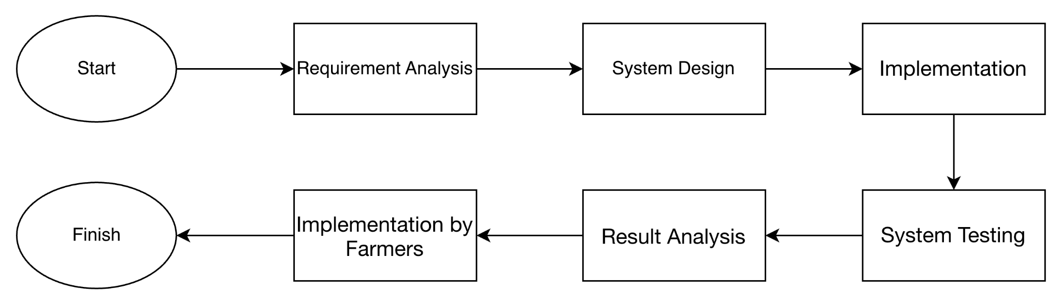
Gambar 1. Diagram Alur Penelitian

E.3 Metode Pengembangan Sistem
Penelitian ini menggunakan pendekatan Agile Development sebagai metodologi pengembangan sistem. Agile dipilih karena sifatnya yang iteratif dan adaptif, memungkinkan proses pengembangan dilakukan secara bertahap dengan evaluasi berkelanjutan di setiap tahap (sprint). Penerapan Agile dibagi menjadi lima sprint utama dengan durasi masing-masing antara 2–4 minggu. Setiap sprint difokuskan pada pengembangan satu komponen atau fitur tertentu, diikuti dengan proses pengujian dan evaluasi sebelum berlanjut ke tahap berikutnya. Rincian pembagian sprint disajikan pada Tabel 1.
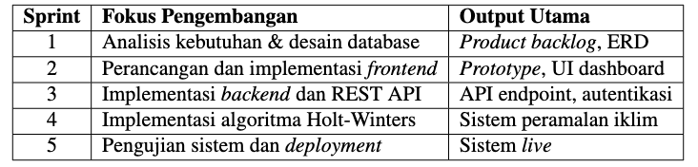Tabel 1. Pembagian Sprint

- RESULTS AND DISCUSSION

Sistem Manajemen dan Analisis Data Iklim berbasis metode Holt-Winters telah berhasil dikembangkan dan diimplementasikan sebagai platform berbasis web yang dapat diakses melalui laman https://zonapetik.tech. Sistem ini dirancang untuk mendukung pengambilan keputusan tanam melalui penyajian informasi iklim yang bersumber dari data historis dan hasil peramalan. Tampilan antarmuka utama sistem ditunjukkan pada Gambar 2.
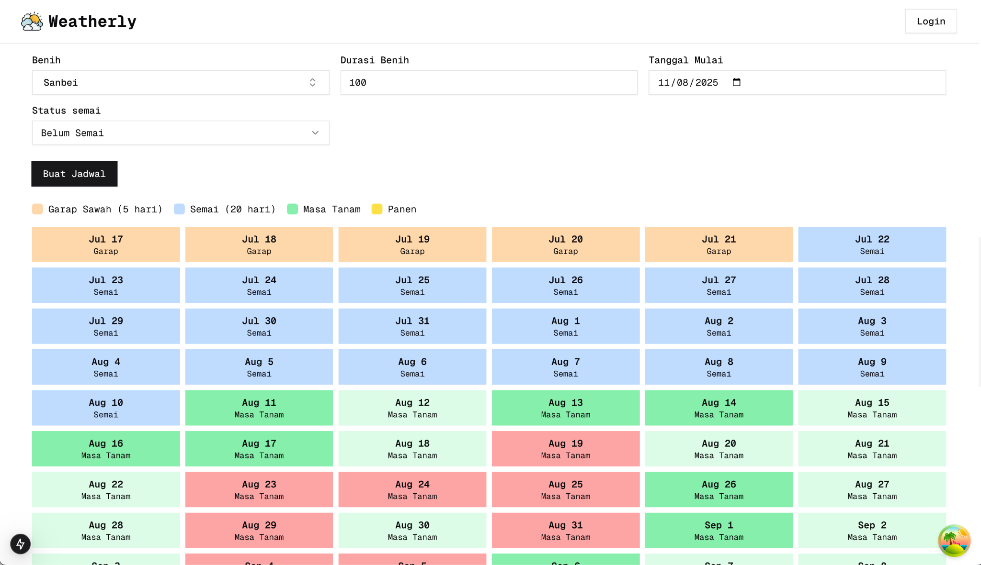
Gambar 2. Hasil peramalan pada website

Struktur basis data dari sistem ini dimodelkan menggunakan Entity Relationship Diagram (ERD) yang berfungsi untuk menggambarkan hubungan antar entitas dalam penyimpanan data iklim serta hasil analisis. Model ini membantu memastikan keterpaduan antar tabel dan konsistensi data yang digunakan dalam proses analisis.
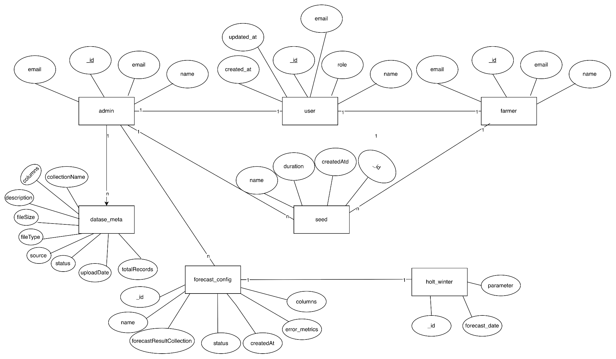
Gambar 3.Entity Relationship Diagram (ERD) dari sistem

Sementara itu, struktur logika sistem dan keterkaitan antar kelas pada sisi backend digambarkan melalui Class Diagram. Diagram ini merepresentasikan alur interaksi antar komponen sistem secara konseptual, yang mencerminkan hubungan fungsional antara proses pengolahan data, analisis, dan visualisasi.
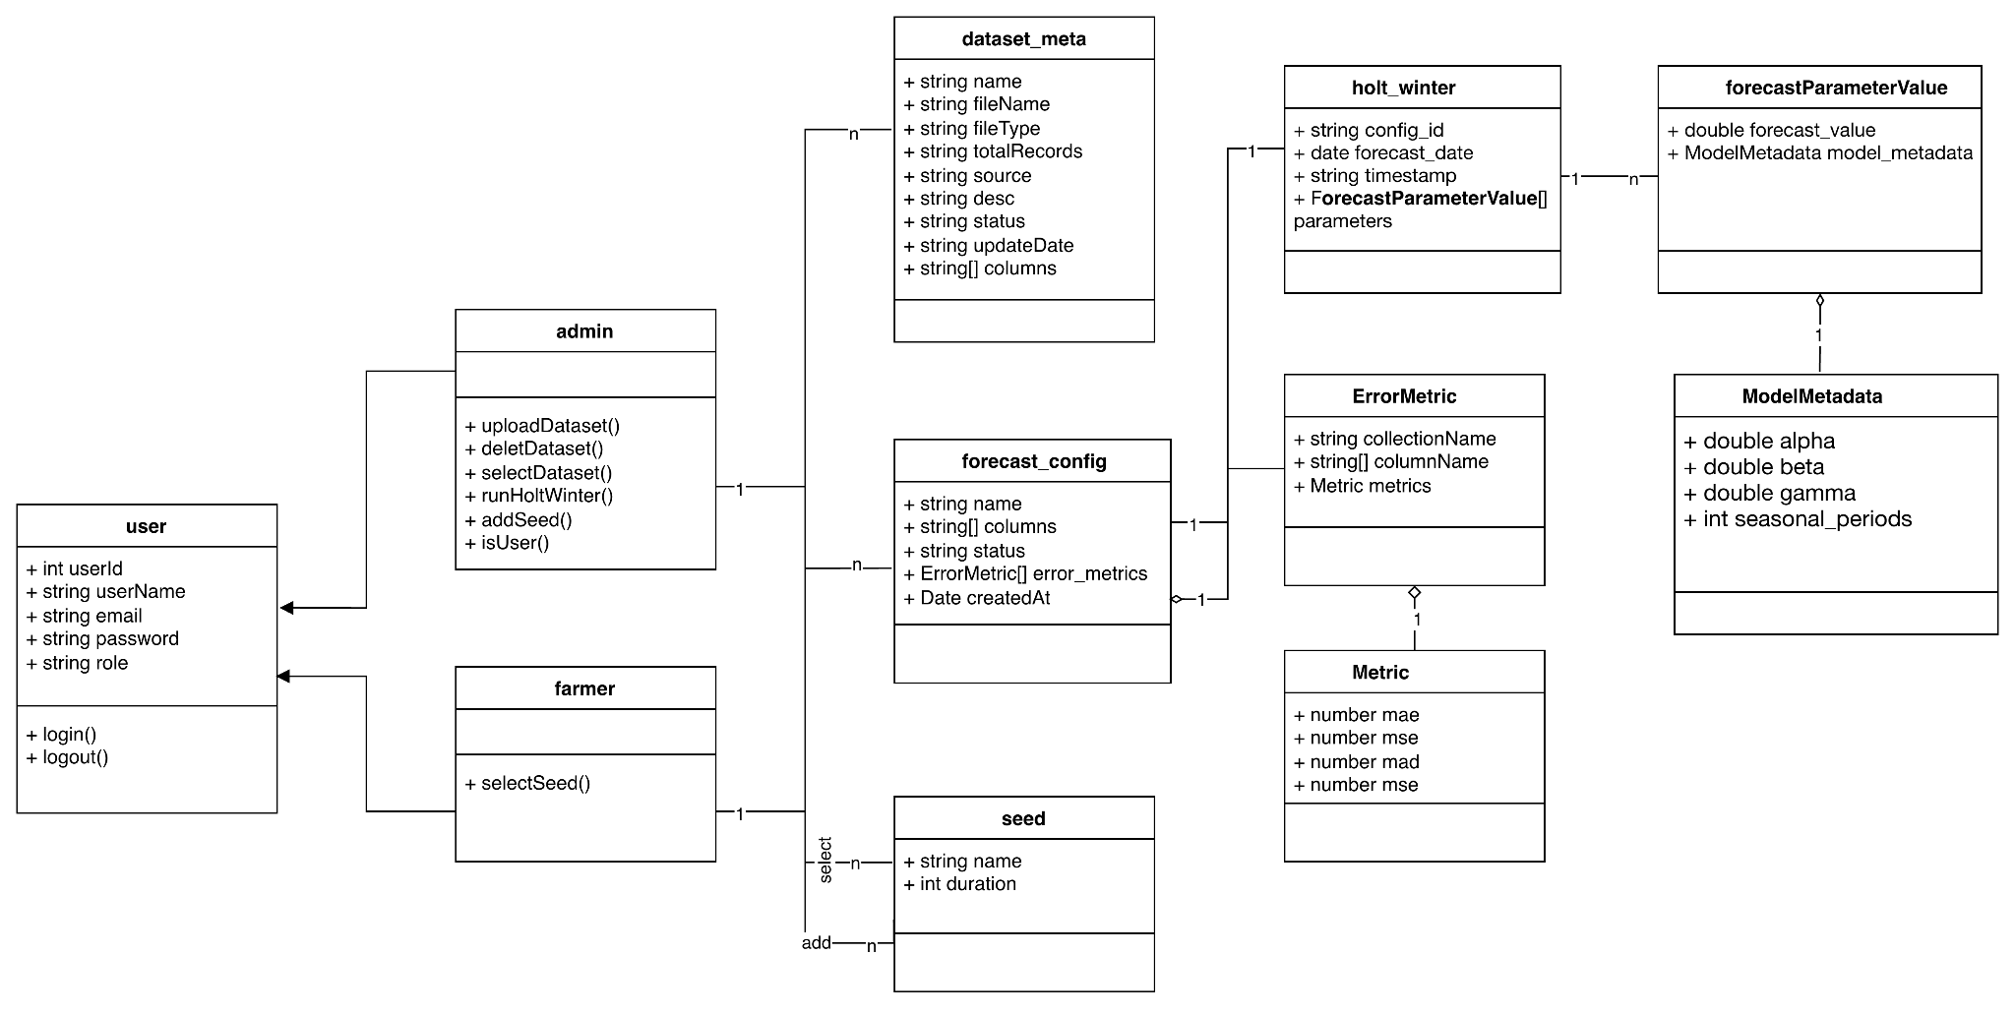
Gambar 4. Class Diagram dari sistem

Data yang digunakan dalam penelitian ini berasal dari BMKG dan Nasa yang mencakup tiga variabel utama, yaitu curah hujan, suhu udara, kelembaban udara dan radiasi matahari. Seluruh data telah melalui proses pembersihan meliputi pengecekan nilai kosong, deteksi nilai ekstrim, normalisasi format, dan verifikasi konsistensi antar variabel. Ringkasan statistik deskriptif dari data yang sudah bersih ditunjukkan pada Tabel 2 dan 3, yang menjadi dasar dalam proses analisis dan pemodelan selanjutnya.

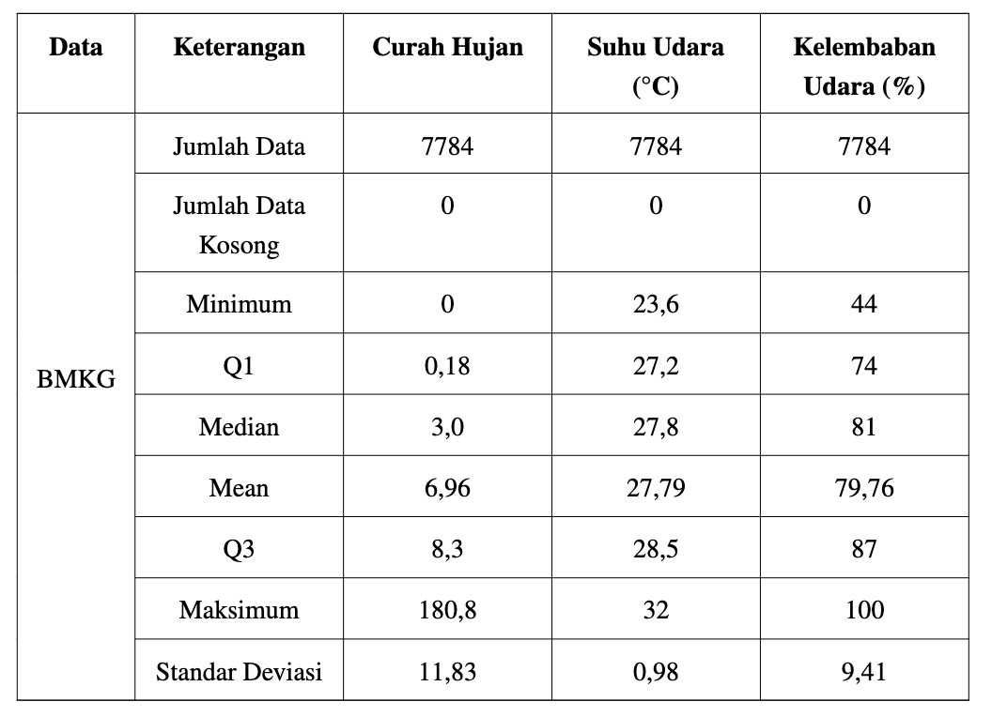
Tabel 2. Statistik Data BMKG
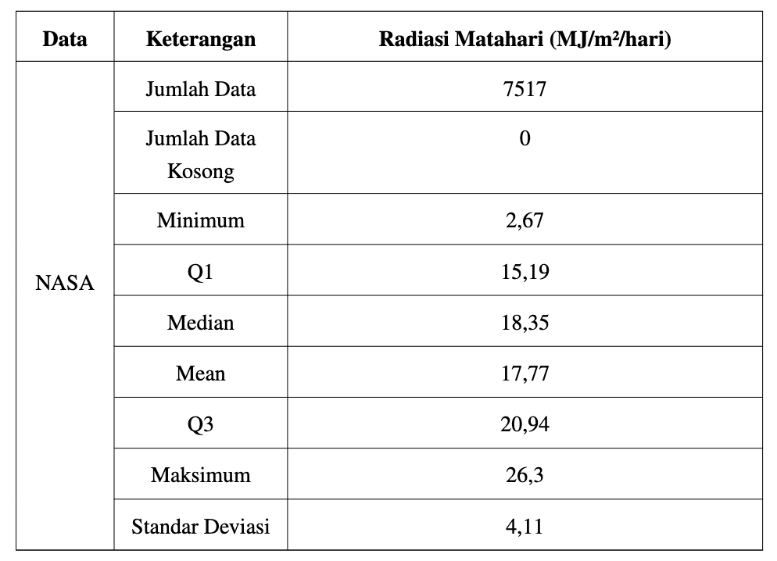Tabel 3. Statistik Data Nasa

Dekomposisi deret waktu diterapkan pada setiap variabel meteorologis seperti curah hujan, suhu udara, kelembaban udara, dan kecepatan angin untuk memisahkan data ke dalam tiga komponen utama, yaitu tren, musiman, dan residual. Proses ini bertujuan mengidentifikasi pola jangka panjang, pola periodik, dan variasi acak yang muncul pada masing-masing variabel sebelum dilakukan pemodelan lanjutan menggunakan metode Holt-Winters. Hasil dekomposisi untuk tiap variabel disajikan pada Gambar 5 hingga Gambar 8, yang menunjukkan perbedaan karakteristik musiman dan kestabilan tren sesuai sifat fisik masing-masing parameter iklim.
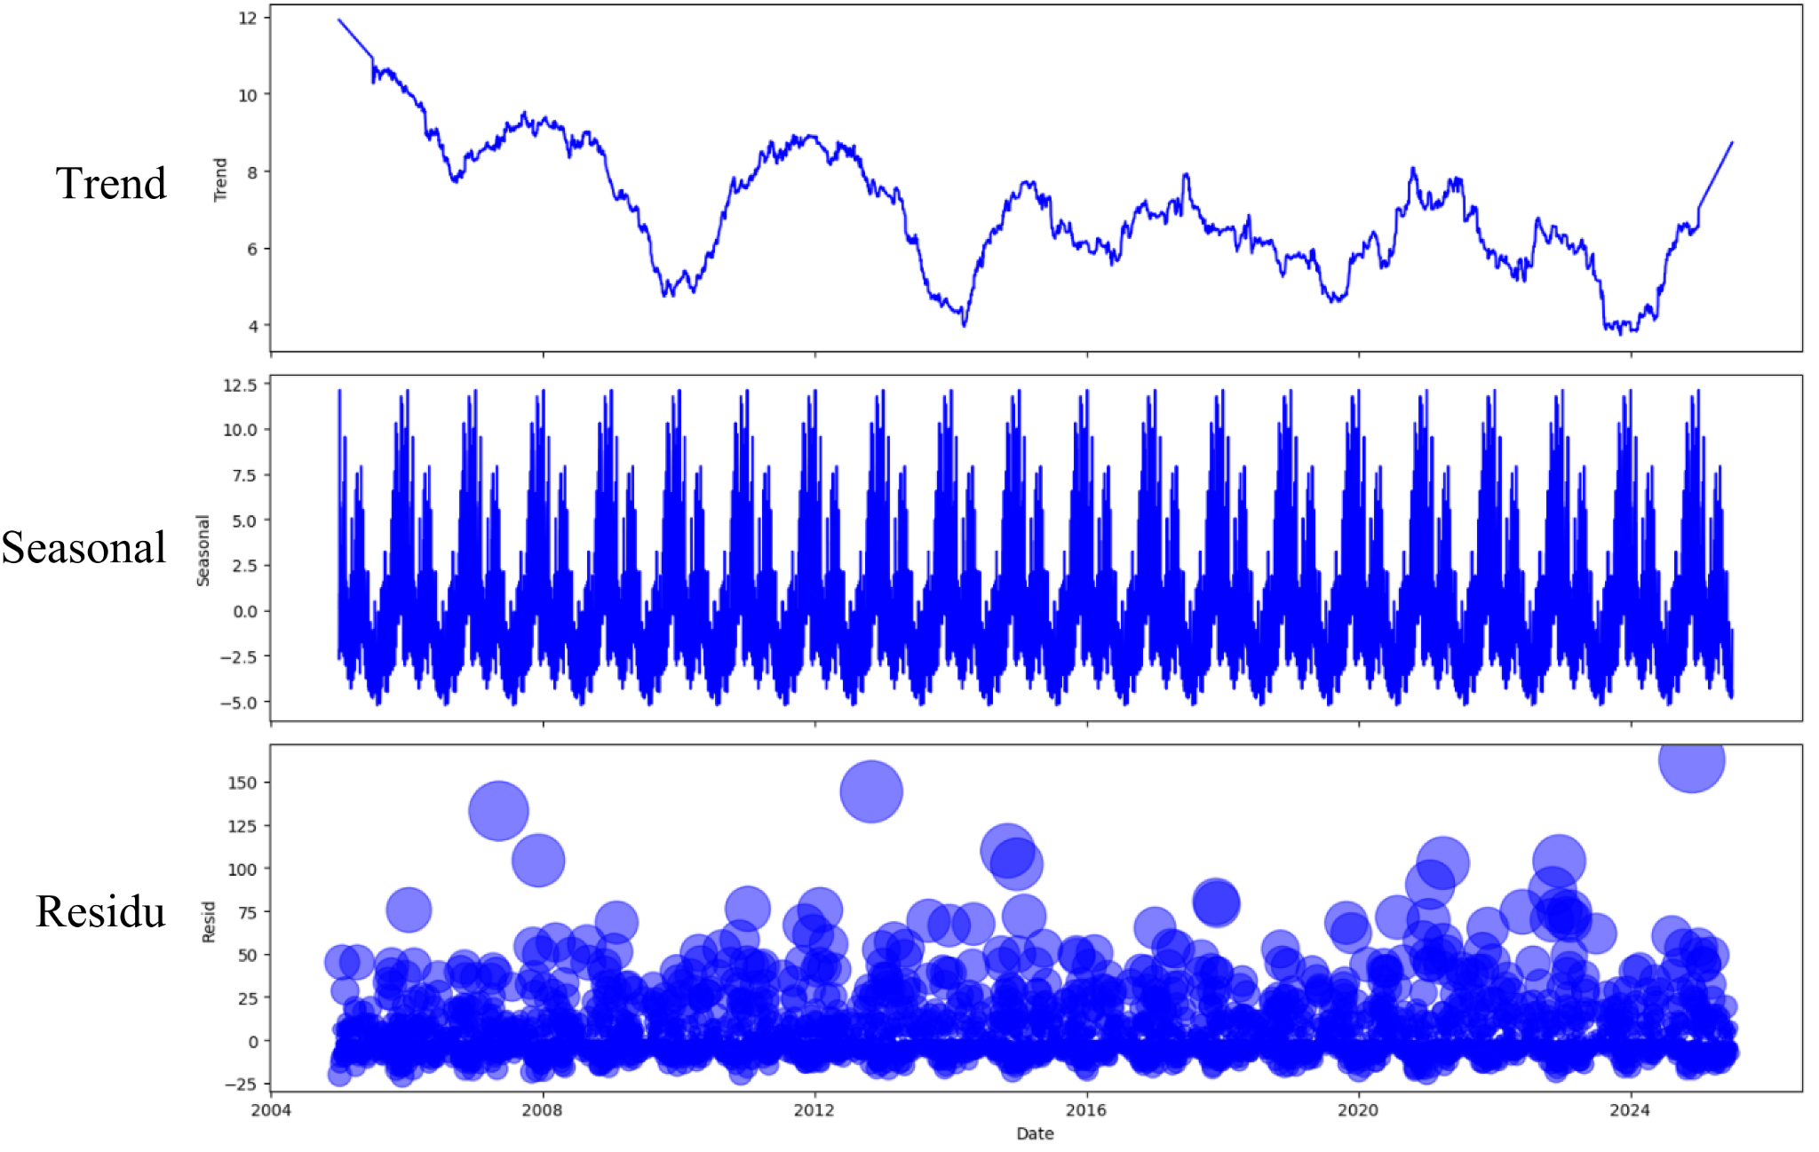
Gambar 5. Dekomposisi deret waktu curah hujan pada rentang data januari 2005 - juni 2025

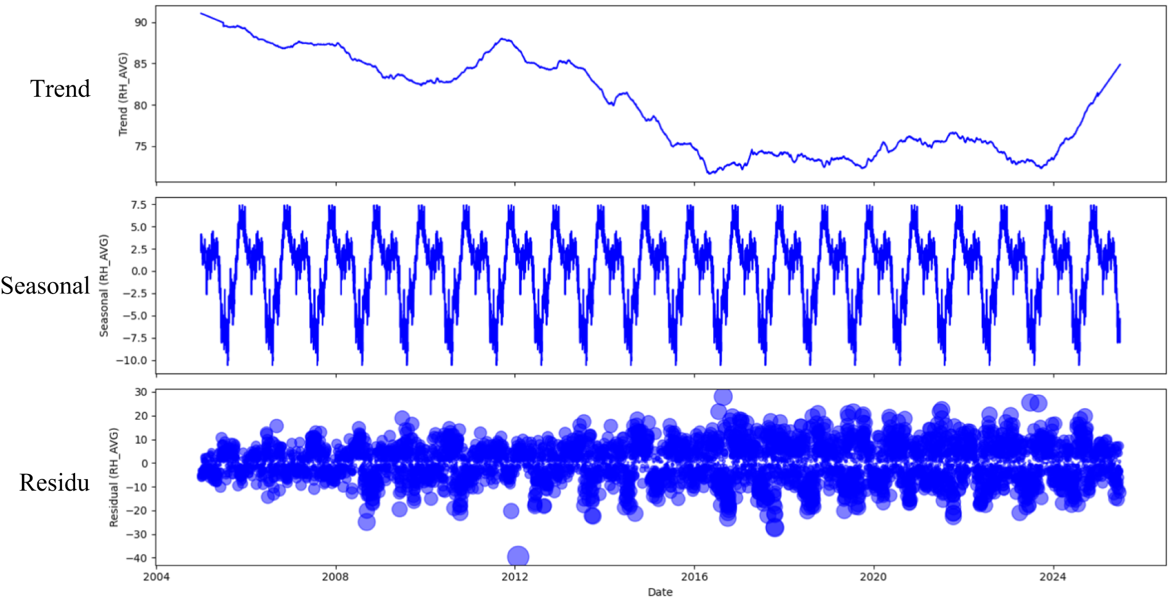
Gambar 6. Dekomposisi deret waktu kelembaban relatif pada rentang data januari 2005 - juni 2025

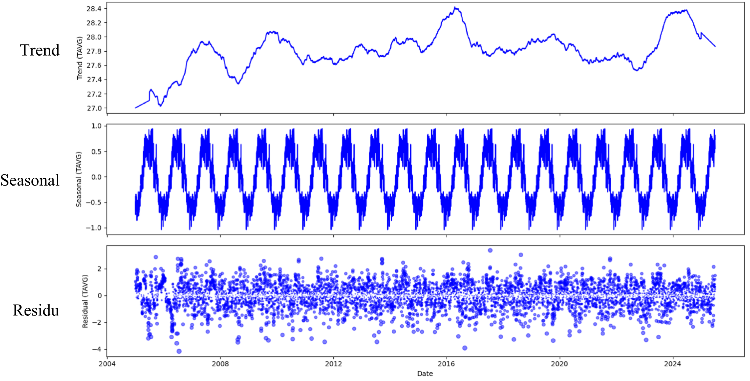
Gambar 7. Dekomposisi deret waktu suhu pada rentang data januari 2005 - juni 2025

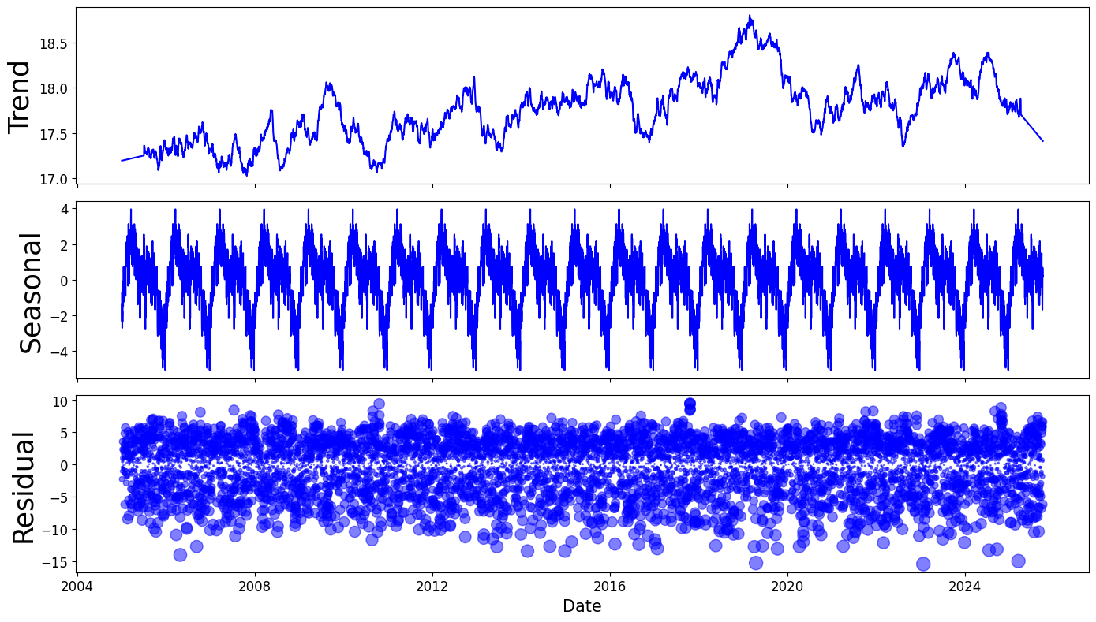
Gambar 8. Dekomposisi deret waktu radiasi matahari pada rentang data januari 2005 - juni 2025
Berdasarkan hasil dekomposisi, seluruh variabel menunjukkan pola musiman yang relatif stabil, sehingga pendekatan Holt-Winters additive dipilih untuk pemodelan. Inisialisasi periode musiman ditetapkan sebesar 365 hari sesuai struktur data harian. Implementasi dilakukan pada backend menggunakan pustaka statsmodels, dengan penentuan seasonal period adaptif melalui kombinasi analisis ACF, FFT, dan dekomposisi musiman. Model kemudian dioptimalkan menggunakan grid search untuk memperoleh parameter terbaik, termasuk konfigurasi trend, seasonal, dan damped trend untuk mencegah overforecasting. Validasi dilakukan dengan time series split dan penyesuaian post-processing berbasis batasan domain untuk memastikan hasil tetap realistis secara klimatologis.
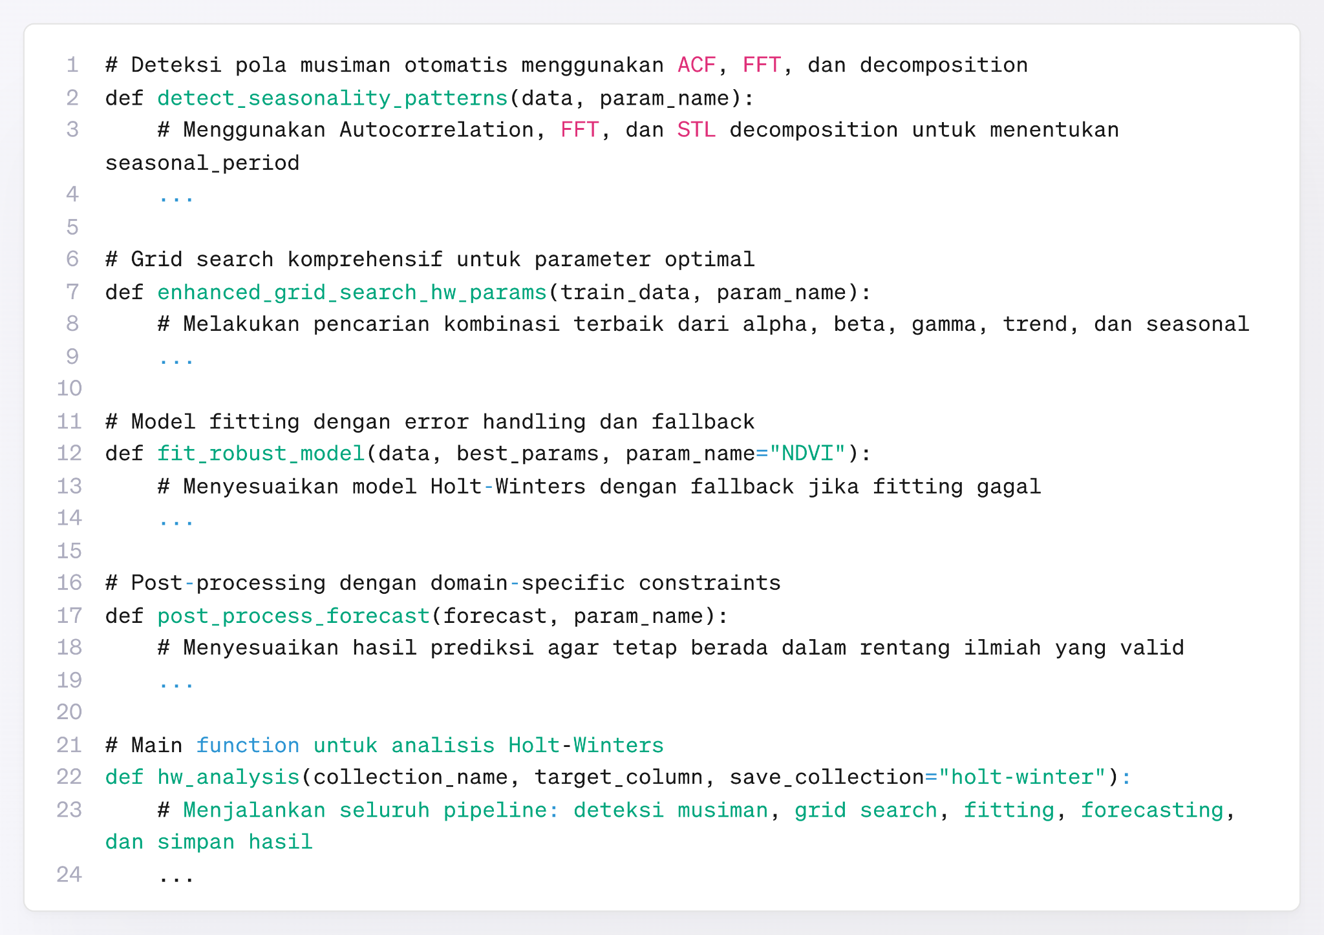
Gambar 9. Potongan kode endpoint peramalan Holt-Winter
Setelah model Holt-Winters dirancang dan parameter optimal diperoleh melalui proses grid search, langkah berikutnya adalah melakukan evaluasi terhadap kinerja model pada masing-masing variabel. Pengujian dilakukan menggunakan dua metrik, yaitu RMSE dan MAE, dengan tiga skenario pembagian data pelatihan–validasi (70:30, 80:20, dan 90:10). Nilai yang disajikan pada tabel merupakan hasil evaluasi akhir dari model dengan konfigurasi terbaik untuk setiap variabel, sehingga dapat menggambarkan tingkat akurasi model pada berbagai proporsi data.
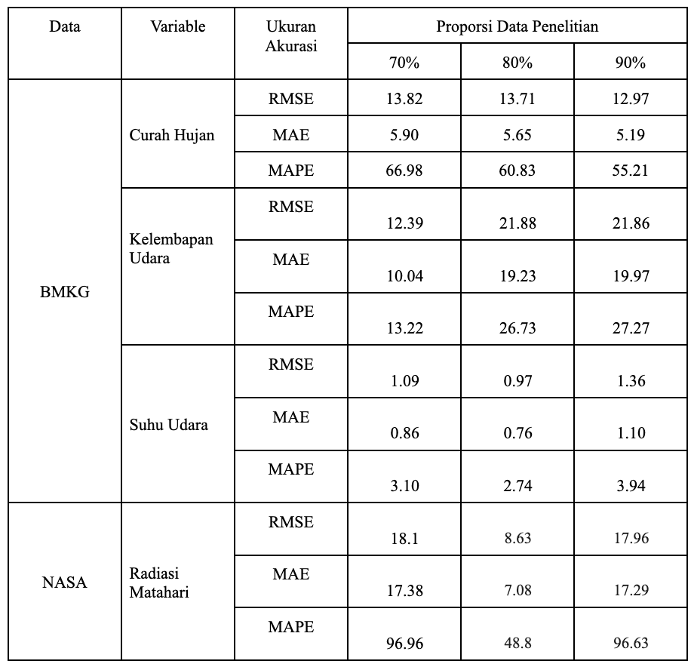
Tabel 3. Hasil evaluasi model berdasarkan proporsi data pelatihan
Hasil evaluasi menunjukkan bahwa proporsi data pelatihan yang lebih besar umumnya memberikan akurasi yang lebih baik, dengan skenario 90:10 menghasilkan performa tertinggi pada sebagian besar variabel. Metrik RMSE dan MAE berada pada rentang yang masih konsisten dengan karakteristik masing-masing data, di mana variabel yang lebih stabil seperti suhu menunjukkan kesalahan prediksi paling rendah. Sementara itu, variabel dengan fluktuasi tinggi seperti curah hujan dan radiasi matahari cenderung memiliki error yang lebih besar, namun tetap berada dalam batas yang dapat diterima untuk pemodelan deret waktu harian. Gambaran lebih jelas mengenai kualitas hasil peramalan ditunjukkan pada grafik perbandingan data historis dan nilai prediksi untuk seluruh variabel, sebagaimana disajikan pada Gambar X hingga Gambar Y.
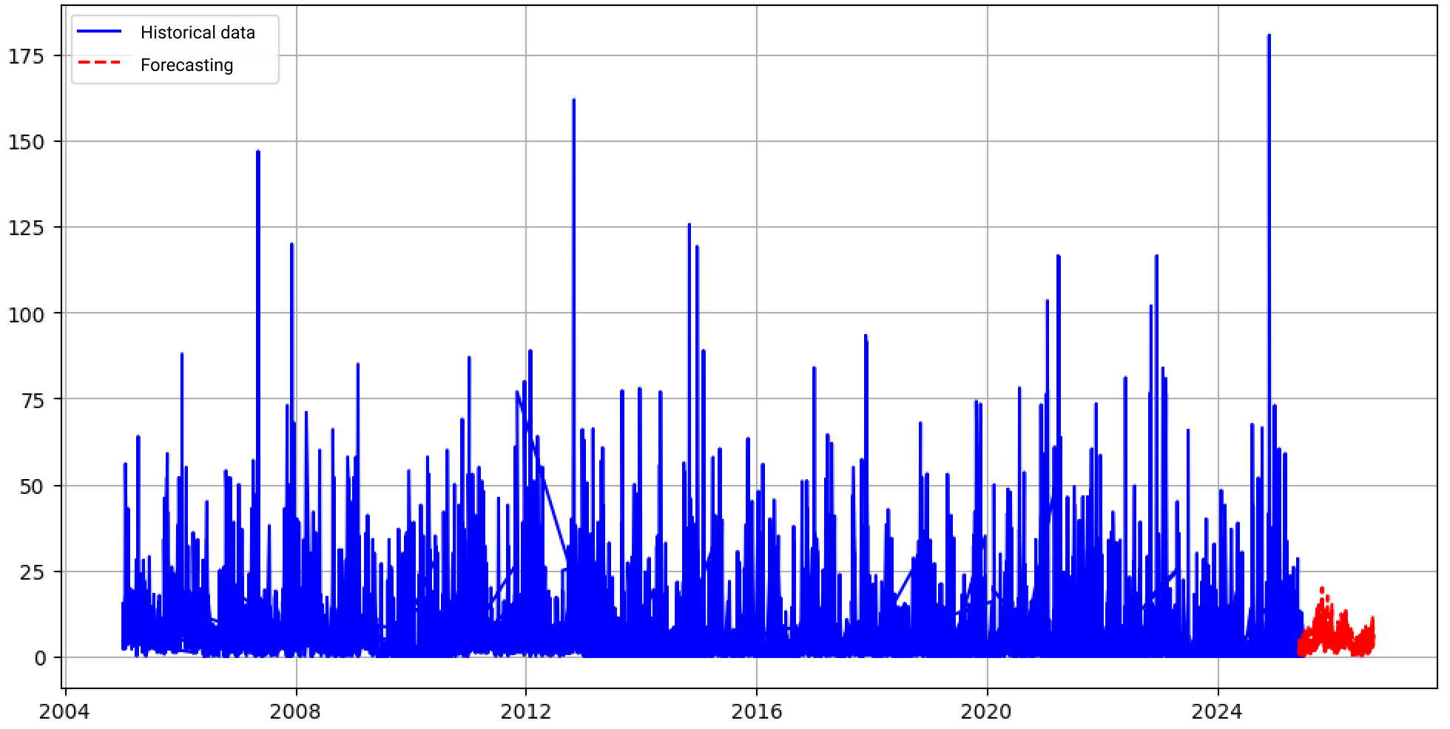
Gambar 12. Hasil peramalan curah hujan dengan metode Holt-Winters untuk periode
1 Juni 2025 hingga 30 Agustus 2026.

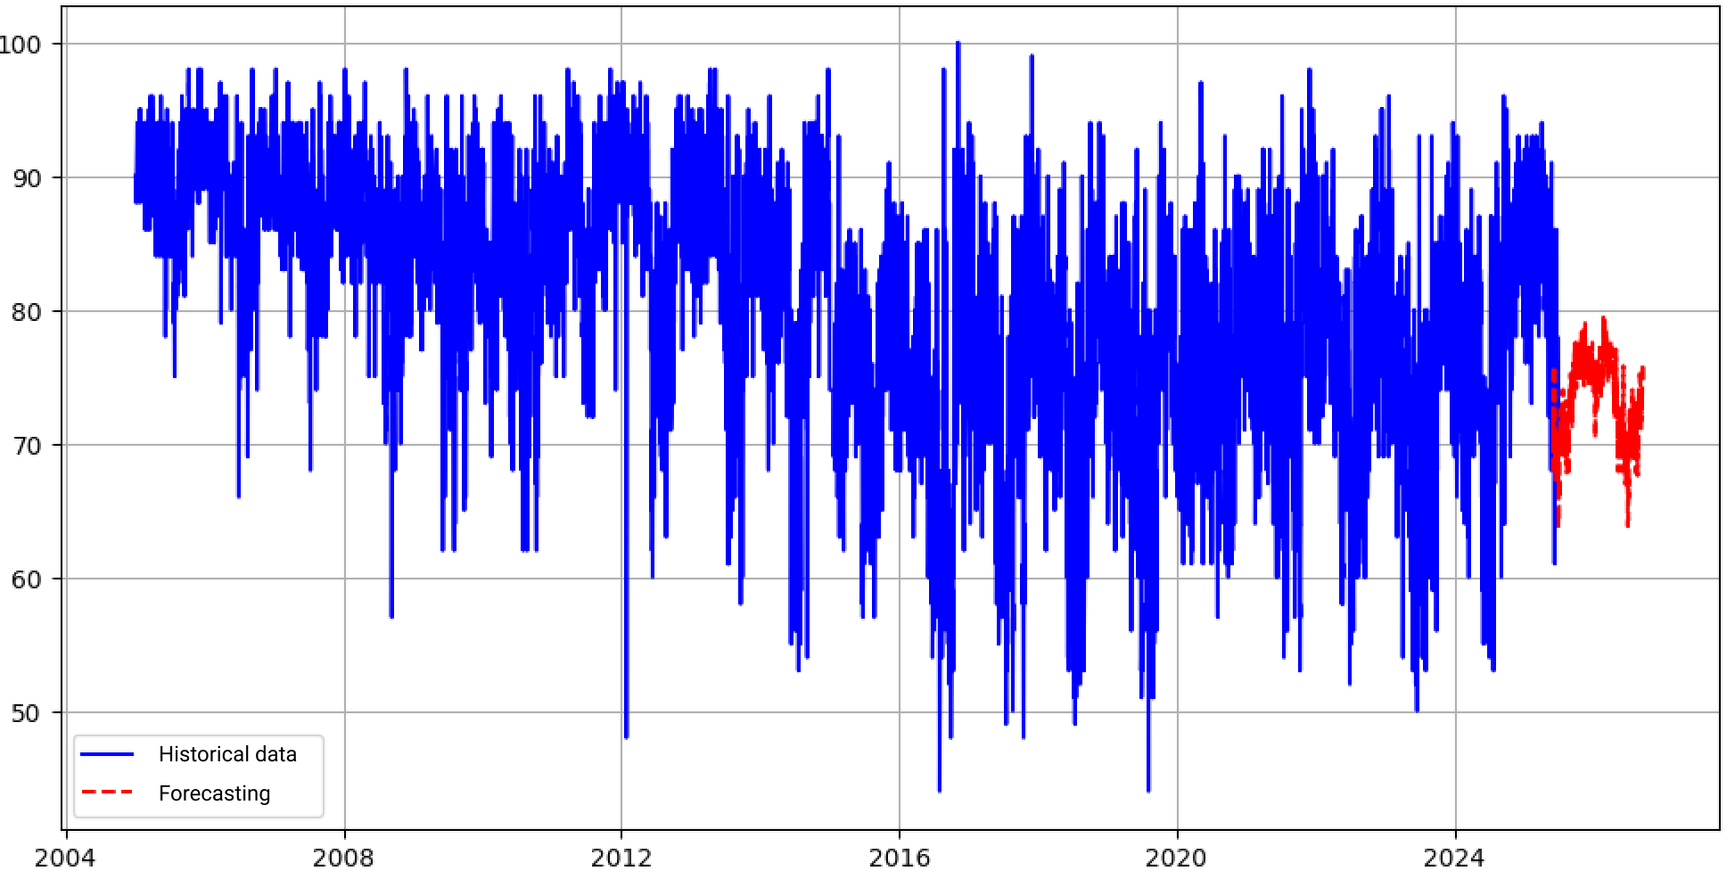
Gambar 13. Hasil peramalan kelembaban relatif dengan metode Holt-Winters untuk periode 1 Juni 2025 hingga 30 Agustus 2026.

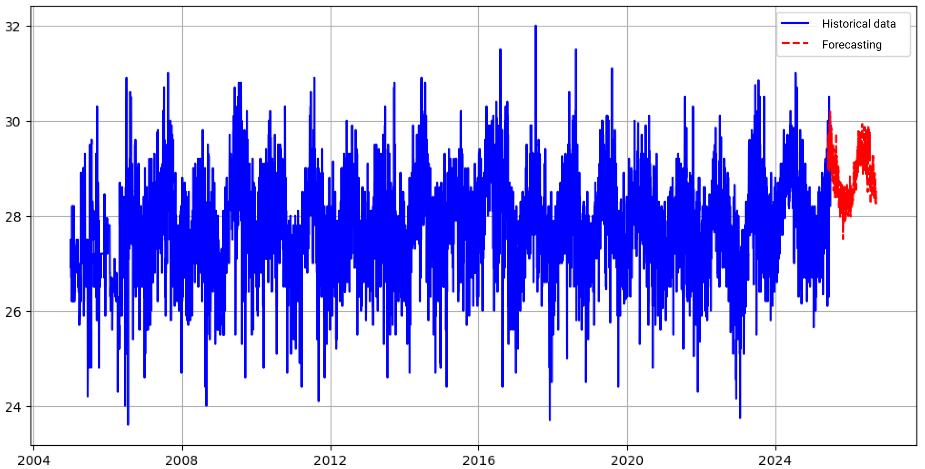
Gambar 14. Hasil peramalan suhu dengan metode Holt-Winters untuk periode 1 Juni 2025 hingga 30 Agustus 2026

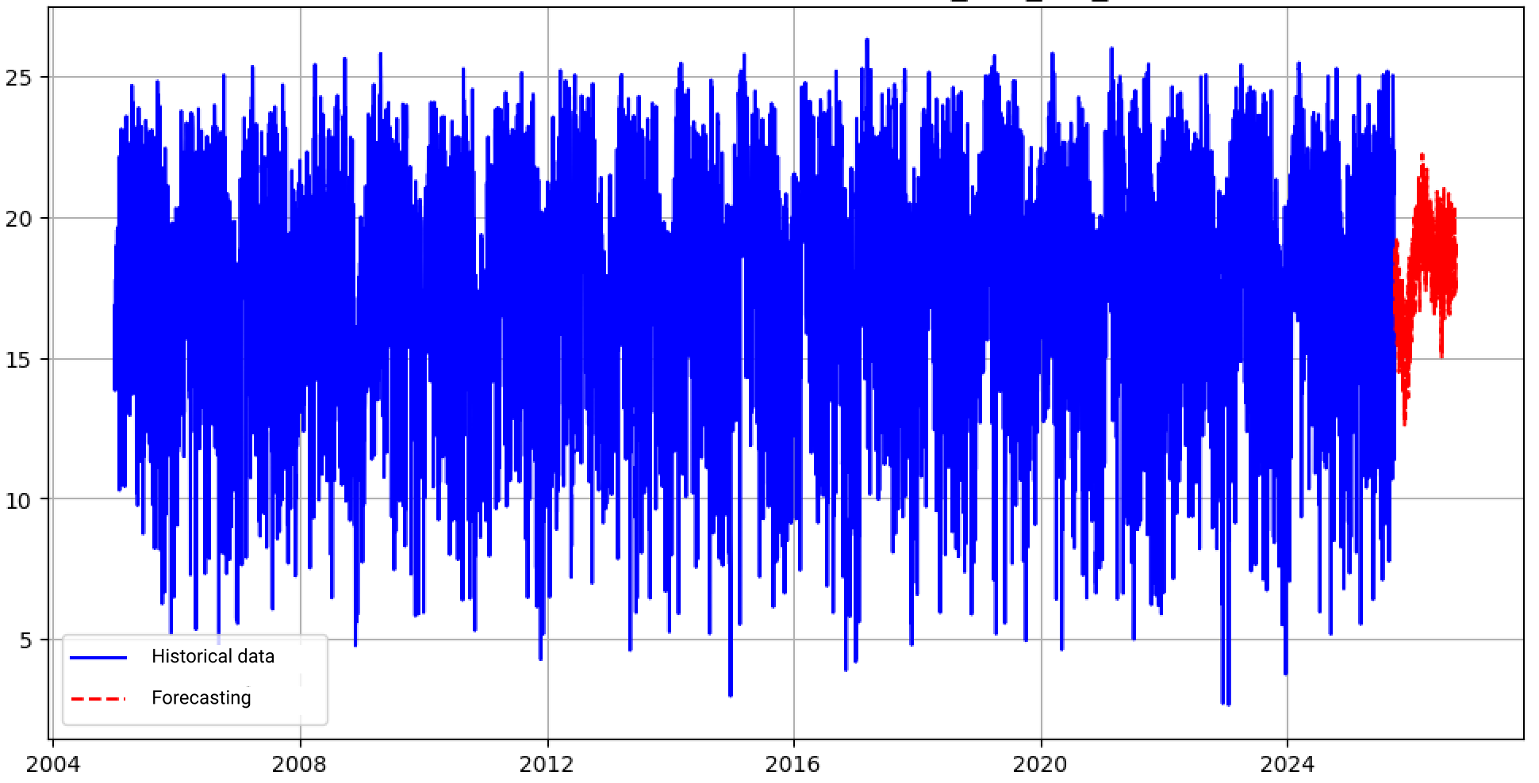
Gambar 15. Hasil peramalan radiasi matahari dengan metode Holt-Winters untuk periode 1 Juni 2025 hingga 30 Agustus 2026

Sebagai bentuk pemanfaatan hasil peramalan, sistem ini menghasilkan kalender tanam yang dirancang untuk memberikan rekomendasi waktu tanam optimal berdasarkan prediksi suhu udara, curah hujan, kelembaban udara relatif, dan radiasi matahari. Kalender tanam disusun dengan mengacu pada kebutuhan agroklimat tanaman padi sawah, sehingga periode tanam dan jeda (bera) ditentukan menggunakan parameter iklim yang telah diproyeksikan oleh model. Dasar klasifikasi kesesuaian iklim yang digunakan dalam penentuan periode tanam ditunjukkan pada Tabel kesetaraan tanam dibawah.
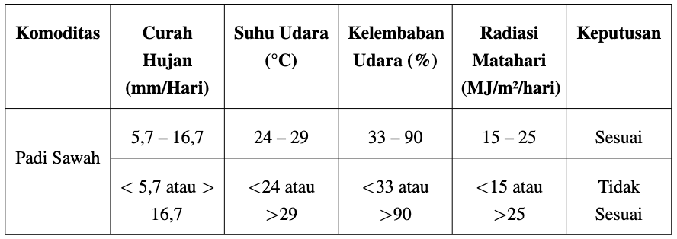
Tabel 4. Tabel Kesetaraan Tanam (Djaenudin et al., 2011)
Berdasarkan kriteria tersebut, sistem mengidentifikasi tanggal yang memenuhi kondisi iklim minimal tiga dari empat variabel utama untuk ditetapkan sebagai periode tanam, sedangkan tanggal yang hanya memenuhi dua variabel diklasifikasikan sebagai masa bera. Pendekatan ini memastikan bahwa rekomendasi didasarkan pada kondisi iklim yang paling mendukung pertumbuhan padi dan meminimalkan risiko gagal tanam. Hasil akhir proses ini divisualisasikan dalam bentuk kalender tanam untuk periode Juli 2025 hingga Juni 2026, sebagaimana ditampilkan pada Tabel 5.
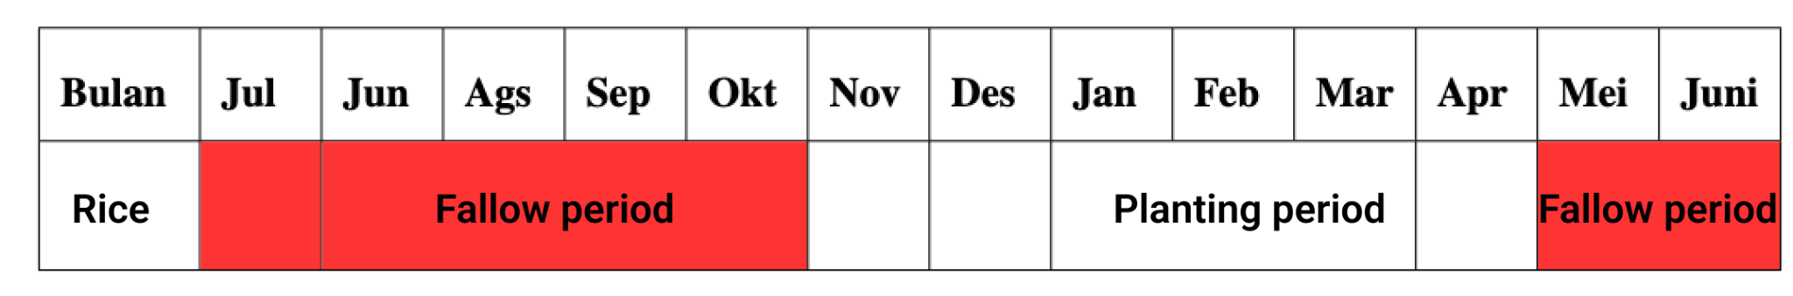Tabel 5. Kalender tanam Aceh Besar tahun Juli 2025 - Juni 2026 (masih ada bahasa Indonesia dalam kotak, Month, July, June, August, Sept, Oct, Nov, Dec, Jan, Feb, March, Apr, May, June)
Berdasarkan hasil analisis peramalan Holt-Winters dan kalender tanam yang disusun, masa tanam yang sesuai adalah pada Oktober 2025 hingga April 2026 (lihat tabel 5?, tanggal bulan tahun?). Periode ini menunjukkan kesesuaian optimal antara curah hujan, suhu udara, dan kelembaban udara relatif untuk mendukung pertumbuhan padi sawah. Sebaliknya, bulan Juli hingga September 2025 serta Mei dan Juni 2026 ditetapkan sebagai masa bera. Selama masa bera, lahan dapat dimanfaatkan untuk kegiatan pemeliharaan dan perbaikan kualitas tanah melalui pengolahan lahan, penambahan pupuk organik, serta peningkatan kesuburan tanah guna mendukung keberlanjutan produksi di periode tanam berikutnya.
Eksponensial Smoothing dengan AWS-AI EC2 (lihat judul???) dimana bahasannya

- CONCLUSION
Hasil penelitian menunjukkan bahwa metode Holt-Winters mampu menangkap pola musiman dan tren jangka pendek pada variabel iklim, terutama suhu udara yang memiliki pola relatif stabil. Model menghasilkan kinerja terbaik pada data suhu dengan nilai RMSE 0.97, sementara performa pada curah hujan dan kelembaban udara masih terbatas, ditandai dengan RMSE yang lebih besar serta MAPE kelembaban mencapai 27.27%. Perbedaan performa ini mengindikasikan bahwa Holt-Winters lebih sesuai untuk variabel dengan fluktuasi rendah, namun kurang mampu merepresentasikan perilaku iklim yang sangat dinamis atau memiliki nilai ekstrim seperti curah hujan dan kelembaban.
Secara keseluruhan, pendekatan peramalan ini sudah cukup untuk memberikan gambaran tren umum iklim dan mendukung estimasi awal penentuan waktu tanam. Namun, untuk meningkatkan ketepatan prediksi khususnya pada variabel dengan variabilitas tinggi diperlukan model yang lebih adaptif di masa mendatang, misalnya metode berbasis machine learning atau model statistik nonlinier yang mampu menangani distribusi data yang lebih kompleks.
- ACKNOWLEDGEMENT
(if any)

The authors must acknowledge any sources of funding that supported the research and may acknowledge the outside reviewers of their drafts. Please provide after passing the review process.

REFERENCES

Agussabti, A., Rahmaddiansyah, R., Hamid, A. H., Zakaria, Z., Munawar, A. A., & Abu Bakar, B. (2022). Farmers’ perspectives on the adoption of smart farming technology to support food farming in aceh province, indonesia. Open Agriculture, 7(1), 857–870.
BPS Indonesia. (2024). Hasil pencacahan lengkap sensus pertanian 2023 - tahap i [Diakses pada 17 September 2025]
Djaenudin, D., Marwan, H., Subagjo, H., & A. Hidayat. (2011). Petunjuk Teknis Evaluasi Lahan Untuk Komoditas Pertanian. Balai Besar Litbang Sumberdaya Lahan Pertanian, Badan Litbang Pertanian, Bogor.
Hidayat, T. (2011). Analisis perubahan dan penyusunan pola tanam tanaman padi berdasarkan data curah hujan di kabupaten aceh besar. Banda Aceh: Universitas Syiah Kuala.

Knox, P., Griffin, M., Sarkar, R., & Ortiz, B. (2022). El ni ˜no, la ni ˜na and climate impacts on agriculture: Southeastern u.s. southeast climate. http://agroclimate.org/wpcontent/uploads/2016/03/ENSO-Impacts-southeast.pdf.
Malau, L. R. E., Rambe, K. R., Ulya, N. A., & Purba, A. G. (2023). Dampak perubahan iklim terhadap produksi tanaman pangan di indonesia: Dampak perubahan iklim terhadap produksi tanaman pangan di indonesia. Jurnal Penelitian Pertanian Terapan, 23(1), 34–46
Rusdi, M., Budi, M., Farhan, A., et al. (2023). Agricultural droughts monitoring of aceh besar regency rice production center, aceh, indonesia–application vegetation conditions index using sentinel-2 image data. Journal of Ecological Engineering, 24(1).
Sari, Y., Nasution, I. S., & Syahrul, S. (2021). Pengaruh perubahan iklim terhadap jadwal tanam dan produktivitas padi sawah di daerah irigasi (di.) krueng aceh kabupaten aceh besar. Jurnal Ilmiah Mahasiswa Pertanian, 6(3), 166–177.
Thalheimer, L., & Webersik, C. (2020). Climate change, conflicts and migration. In Environmental conflicts, migration and governance (pp. 59–82). Policy Press.

